ТЕХНИЧЕСКОЕ ЗАДАНИЕ
На поставку бумаги для офисной техники для нужд ГБУ ветеринарная станция Туймазинского района и города Октябрьского Республики Башкортостан

Наименование товара | Характеристики товара | Изображение | Количество
Лоток вертикальный для бумаг (240х240х300 мм), 3 отделения, сборный, с органайзером | Количество отделений: 3.  Цвет: черный.  Высота лотка: 300 мм.  Ширина лотка: 240 мм.  Глубина лотка: 240 мм.  Материал: пластик.  Разборная: да.  Количество в наборе: 1 шт.  Органайзер для канцелярских мелочей: да.  Поставляется в разобранном виде: да. | 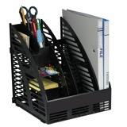 | 1 шт
Лоток вертикальный для бумаг BRAUBERG "SMART-MAXI" или эквивалент (254х255х297 мм), 3 отделения, сетчатый, сборный, черный | Количество отделений: 3.  Цвет: черный.  Высота лотка: 297 мм.  Ширина лотка: 255 мм.  Глубина лотка: 254 мм.  Материал: пластик.  Разборная: да.  Количество в наборе: 1 шт.  Таблички для маркировки: да.  Поставляется в разобранном виде: да. | 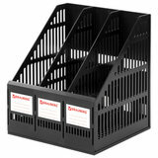 | 2 шт
Ручка шариковая масляная BRAUBERG "Flame" или эквивалент, СИНЯЯ, корпус оранжевый, узел 1 мм, линия письма 0,7 мм | Цвет чернил: синий.  Количество в наборе: 1 шт.  Длина сменного стержня: 150 мм.  Толщина линии письма: 0.7 мм.  Диаметр пишущего узла: 1 мм.  Чернила на масляной основе: да.  Форма наконечника: стандартный.  Эргономичная зона захвата: рифление.  Форма корпуса: круглая.  Упаковка: пластиковый стакан. | 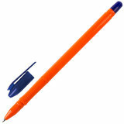 | 50 шт
Ручка шариковая CORVINA "51 Vintage" или эквивалент, СИНЯЯ, , узел 1 мм, линия письма 0,7 мм | Цвет чернил: синий.  Количество в наборе: 1 шт.  Длина сменного стержня: 150 мм.  Толщина линии письма: 0.7 мм.  Диаметр пишущего узла: 1 мм.  Форма наконечника: стандартный.  Цвет корпуса: оранжевый.  Форма корпуса: шестигранная.  Упаковка: картонная коробка. | 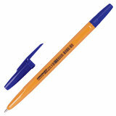 | 10 шт
Папка-регистратор BRAUBERG или эквивалент, фактура стандарт, с мраморным покрытием, 75 мм, | Формат: А4.  Ширина корешка: 75 мм.  Серия: нет.  Материал внешнего покрытия: бумага.  Материал внутреннего покрытия: бумага.  Вместимость: 550 листов.  Металлический протектор нижней кромки: да.  Формат папки ориентирован: вертикально. | 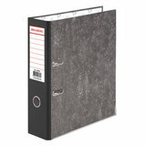 | 5 шт
Папка-регистратор STAFF "Manager" или эквивалент с покрытием из ПВХ, 70 мм, без уголка | Формат: А4.  Ширина корешка: 70 мм.  Серия: нет.  Материал внешнего покрытия: ПВХ.  Материал внутреннего покрытия: бумага.  Вместимость: 500 листов.  Формат папки ориентирован: вертикально.  Допустима влажная обработка: да. | 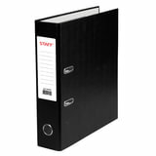 | 5 шт
Скобы для степлера №24/6, 1000 штук, BRAUBERG или эквивалент, до 30 листов | Тип и размер скоб: 24/6.  Максимальное количество сшиваемых листов: 30.  Вид покрытия: цинковое.  Материал скоб: сталь.  Количество скоб в пачке: 1000 шт.  Упаковка: картонная коробка. | 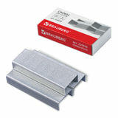 | 5 шт
Скобы для степлера №10, 1000 штук, BRAUBERG или эквивалент, до 20 листов | Тип и размер скоб: 10.  Максимальное количество сшиваемых листов: 20.  Вид покрытия: цинковое.  Материал скоб: сталь.  Количество скоб в пачке: 1000 шт.  Упаковка: картонная коробка. | 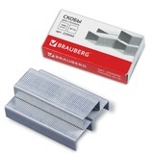 | 5 шт
Скрепки ОФИСМАГ или эквивалент, 28 мм, цветные, 100 шт., в картонной коробке, | Длина: 28 мм.  Количество в упаковке: 100 шт.  Покрытие: пластик.  Форма скрепки: овальная.  Упаковка: картонная коробка. | 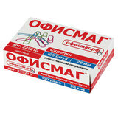 | 5 шт
Скрепки большие 50 мм, BRAUBERG или эквивалент, оцинкованные, 50 шт., в картонной коробке | Длина: 50 мм.  Количество в упаковке: 50 шт.  Покрытие: цинк.  Форма скрепки: овальная.  Упаковка: картонная коробка. | 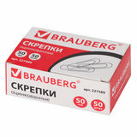 | 5 шт
Папки-файлы перфорированные ЭКОНОМ, А4, STAFF или эквивалент, комплект 100 шт., матовые, 25 мкм, | Формат: А4.  Количество в комплекте: 100 шт.  Толщина пленки: 25 мкм.  Ориентация: вертикальная. | 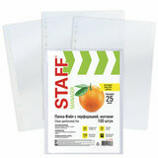 | 2 уп
Папки-файлы перфорированные А4+ BRAUBERG или эквивалент, КОМПЛЕКТ 50 шт., матовые, СВЕРХПРОЧНЫЕ, 100 мкм | Формат: А4+.  Количество в комплекте: 50 шт.  Толщина пленки: 100 мкм.  Ориентация: вертикальная. | 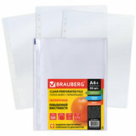 | 4 уп
Бумага офисная SVETOCOPY CLASSIC или эквивалент, А4, 80 г/м2, 500 л., марка С, International Paper, белизна 146% | Формат: А4.  Марка: C (С+).  Белизна по CIE: 140-150 +/- 3 %.  Плотность: 72-80 +/- 2-3 г/м2.  Соответствует требованиям ГОСТ Р 57641-2017: да.  Количество листов в пачке: не менее 500.  Отбелка целлюлозы без хлора (ECF): да.  Устойчива к старению: да.. | 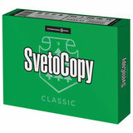 | 100 шт

